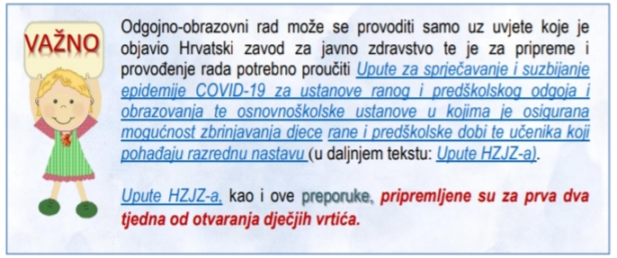

U skladu s Uputama HZJZ o sprječavanju i suzbijanju epidemije COVID-19, za ustanove ranog i predškolskog odgoja i obrazovanja od 29.04.2020,
https://www.hzjz.hr/wp-content/uploads/2020/03/Upute-vrtici-i-skole-29-4-2020.pdf
i Preporukama za rad s djecom rane i predškolske dobi u dječjem vrtiću, izdanim od MZO od 05.05.2020.,
https://mzo.gov.hr/UserDocsImages//dokumenti/Obrazovanje/KoronaInfo//Preporuka%20za%20rad%20s%20djecom%20rane%20i%20pred%C5%A1kolske%20dobi.pdf
Dječji vrtić Svetog Vinka nastavlja s radom koji je organiziran u skladu s potrebama roditelja/skrbnika, nastavno od 11.05.2020.
Odgojno obrazovni rad bit će organiziran u skladu s ograničenim brojem djece po skupinama/Upute HZJZ/ i uz uvažavanje svih epidemioloških mjera i preporuka.
U Uputama HZJZ vidljiva je i preporuka za ostanak kod kuće sve djece za koju se to može osigurati, obzirom da broj djece u skupinama može biti takav da onemogući poštivanje mjera fizičkog razmaka.
U sklopu temeljnih odrednica Uputa HZJZ ističe se kako, iako uz sve preventivne mjere koje se svakodnevno poduzimaju, boravak u vrtićima može potencijalno predstavljati veći rizik za zarazu djece s COVID-19, nego je to obiteljski dom, posebno ako su ukućani uključeni u takav tip dnevnih obaveza da ne mogu dosljedno izbjegavati situacije povećanog rizika za zarazu COVID-19.
Posebno molimo da obratite pozornost na najugroženije skupine:
- Djeca s kroničnim bolestima ili u doticaju s kroničnim bolesnicima. Preporučuje se ostanak kod kuće djece s kroničnim bolestima ( respiratornim, kardiovaskularnim, dijabetesom, malignim bolestima, imunodeficijencijama, djece s većim tjelesnim/motoričkim oštećenjima), kao i djece čiji roditelji/skrbnici ili ukućani imaju jednu od navedenih bolesti. Posebna skrb i oprez potreban je kod uključivanja djece predškolske dobi s teškoćama u razvoju i težim zdravstvenim smetanja u dječje vrtiće, te se preporučuje konzultacija s izabranim pedijatrom uz obvezno predočenje liječničke potvrde da dijete može boraviti u dječjem vrtiću.
- Bolesna djeca. Djeca koja imaju povišenu tjelesnu temperaturu, respiratorne simptome poput kašlja i kratkog daha ili koji su pod rizikom da su mogli biti u kontaktu s osobama pozitivnim na COVID-19 (primjerice u kućanstvu ili u ustanovi) ili su pod sumnjom da bi mogli biti zaražena s COVID-19, ostaju kod kuće i ne smiju pohađati predškolsku ustanovu.
Temeljem svega navedenog molimo Vas da razmislite o svojim mogućnostima zbrinjavanja djeteta kod kuće ili dovođenja u dječji vrtić, kako bismo mogli Vašoj djeci osigurati što sigurniji i kvalitetniji boravak u ustanovi.
Slijedom navedenog roditelji/skrbnici trebaju, prije uključivanja djeteta u vrtić, pisanom Izjavom potvrditi kako su:
- upoznati s mjerama HZJZ-a u cijelosti
- oba roditelja/skrbnika zaposlena i ne postoji druga mogućnosti zbrinjavanja
- dijete/djeca ne pripadaju ni jednoj od gore navedenih ugroženih skupina
- dijete/djeca nije pod sumnjom bolesti COVID-19, nije pod rizikom da je moglo biti u kontaktu s osobama pozitivnim na COVID-19 (primjerice u kućanstvu ili ustanovi), nije u samoizolaciji
Ispunjenu i potpisanu IZJAVU roditelj/skrbnik je dužan dostaviti u vrtić.
(Molimo Vas da ponesete presvlaku i papuče za dijete, u ruksaku ili vrećici koju će te obilježiti imenom i prezimenom djeteta/ u skladu s Uputama; odgojitelj prihvaća ruksak ili vrećicu djeteta ispred ulaznih vrata, odlaže je u vrtić, te ista stoji nekorištena preko vikenda i počinje se koristiti tek nakon pauze od 48-72 sata. Nije dozvoljeno donošenje osobnih igračaka u vrtić!)

